Отчет о проведении дня Неизвестного Солдата
3 декабря 2017 г. В нашей стране отмечалась памятная дата «День неизвестного солдата». В честь этого знаменательного дня, в МКОУ СОШ с. Раздзог был проведен единый Урок Мужества.

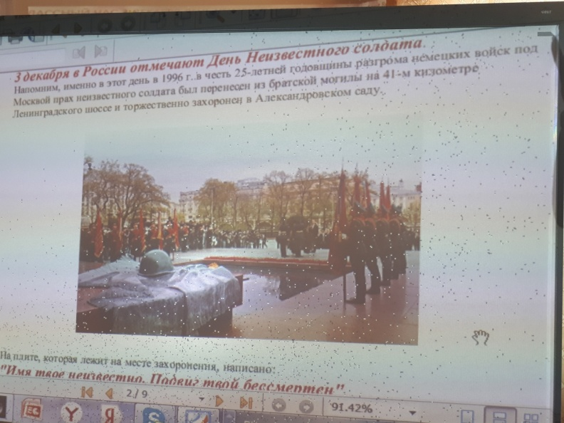
Были проведены классные часы, беседы, чтение литературы: «Сухов Ф. Былины о Неизвестном солдате», Быков В. «Обелиск», чтение стихотворений Асадова Э. «Письмо с фронта».
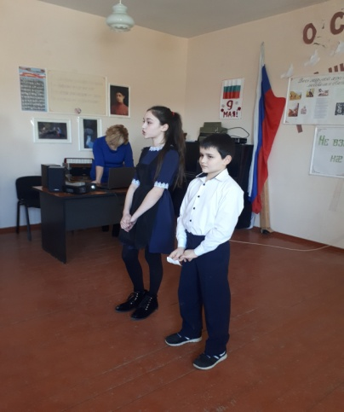
Великая Отечественная война – это не только прошлое. Ведь она повернуло всю жизнь страны, вошла в каждый дом, в каждую семью. ВОВ принесла народу страдания и горечь, которые и поныне остро тревожат народную память.

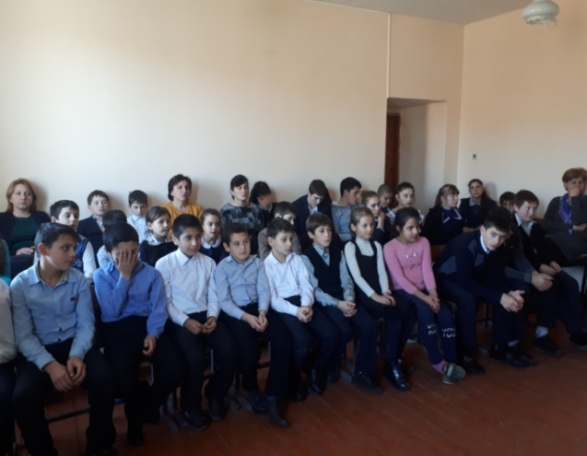
В актовом зале в рамках мероприятия вспоминали безымянных героев, защитников Отечества, погибших в годы ВОВ, известных под именем «Неизвестный солдат», которые сложили голову во имя Отчизны, но не сложили оружия и стояли, и жили, и воевали до последнего вздоха.
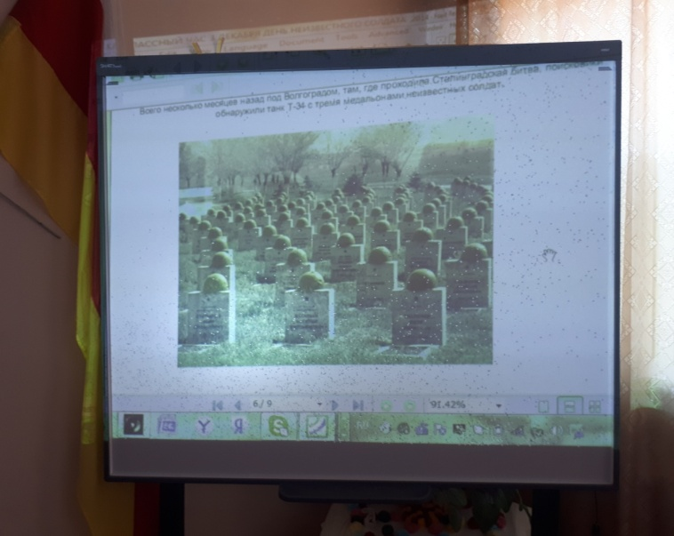
Лишь немногим героям удается вернуть имена, остальные так и остаются «неизвестными солдатами».
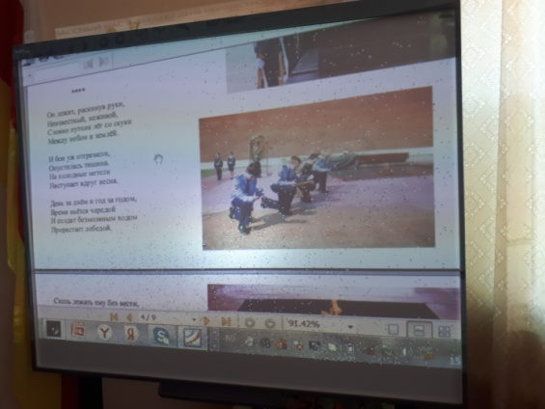
Ученики 8-9 классов эмоционально и трогательно прочитали письма и стихи о солдатах, подаривших нам мир, о Родине, о матерях.

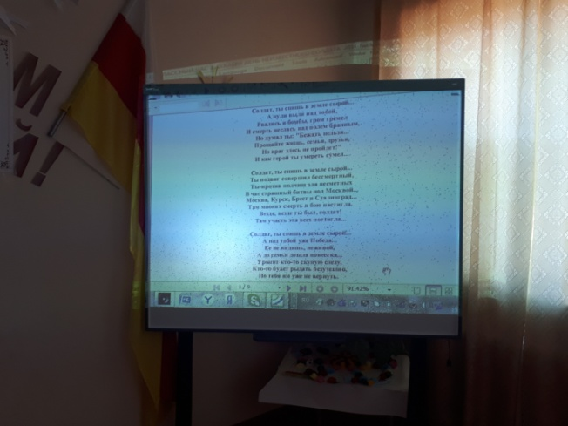
Память погибших почтили минутой молчания.

Провели мероприятие:
Мамукаева З.Х.- руководитель МО начальных классов
Габараева З.А.- учитель истории

